B题：室内温度调控问题

某地区冬季供暖采用热水供热的方式。每一户有一个进水口和出水口，热水通过进水口进入房间，由出水口离开房间。一个基本问题是，如何调整进水流量，使得在室外天气不断变化时，室内的温度维持在一个相对稳定的范围内。下面给出具体要求。

房间大小为50平方米，房间高为2.8米，具体规格如图所示。房间南北为外墙，与室外接触，长为5米，每面墙上有一扇窗户，规格为2米*1.5米；东西为内墙，不与室外接触，长为10米。房间采用暖气片供热方式，共两扇，南北墙窗户正下方各一扇，每扇暖气片长2米，高1米。

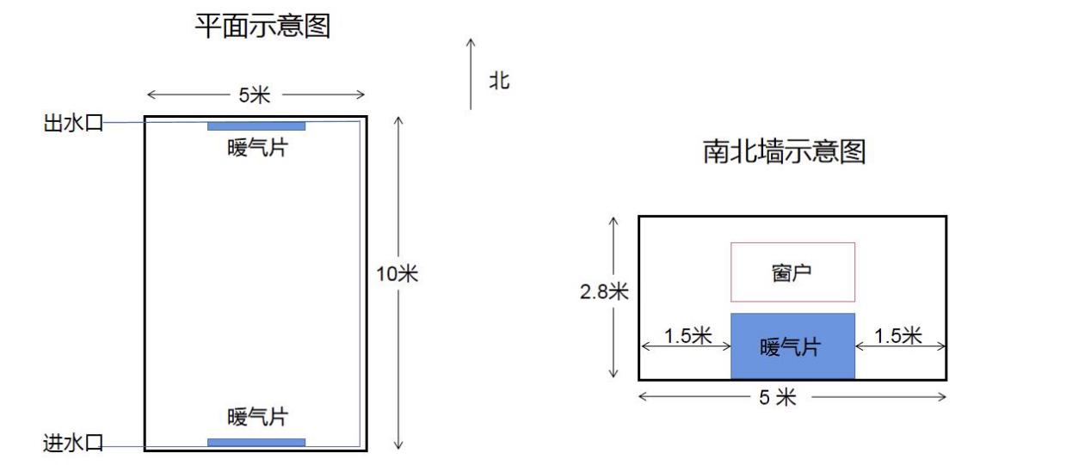

选取某天的室外温度如下表所示。

|  |  |  |  |  |  |  |  |  |
| --- | --- | --- | --- | --- | --- | --- | --- | --- |
| 时间 | 0:00 | 1:00 | 2:00 | 3:00 | 4:00 | 5:00 | 6:00 | 7:00 |
| 温度 | -5 | -5 | -4 | -4 | -3 | -3 | -2 | -1 |
| 时间 | 8:00 | 9:00 | 10:00 | 11:00 | 12:00 | 13:00 | 14:00 | 15:00 |
| 温度 | 0 | 2 | 4 | 6 | 8 | 10 | 10 | 9 |
| 时间 | 16:00 | 17:00 | 18:00 | 19:00 | 20:00 | 21:00 | 22:00 | 23:00 |
| 温度 | 7 | 5 | 2 | 0 | -1 | -2 | -4 | -5 |

房间进水口的流量介于每小时0.1到1立方米之间。进水口的水温为40度，出水口的水温未知。房间的室内温度标准为每天的平均温度为21度，标准差为1.5度。房间其余的有需要的参数可以自行设定。

问题：1.当室外温度为0度，进水口流量为每小时0.5立方米时，求房间的空间温度分布。

2.当室外温度为0度，进水口流量在0.1-1之间变化时，求房间的动态温度分布。

3.考虑在一天之内，室外温度按照表中数据变化时，每隔一小时调整一次进水口流量，给出如何调整进水口流量，使得室内温度达到标准，并且一天累计耗水量最小。